学 号： | 20401240113
宁 波 工 程 学 院
实 验 报 告



题 目 | Astar解决八数码问题
学 院 | 电信学院
专 业 | 人工智能
班 级 | AI20-1
姓 名 | 陈银豪
指导教师 | 姚拓中

2021 | 年 | 12 | 月 | 16 | 日

1．目的
理解并使用Astar算法

2．学年设计内容
使用Astar算法解决八数码问题

3．问题分析
数码问题又称9宫问题,与游戏“华容道”类似。意在给定的3*3棋格的8个格子内分别放一个符号,符号之间互不相同,余下的一格为空格。并且通常把8个符号在棋格上的排列顺序称作8数码的状态。开始时,规则给定一个初始状态和一个目标状态,并要求被试者对棋格内的符号经过若干次移动由初始状态达到目标状态,这个过程中只有空格附近的符号以朝空格的方向移动,且每次只能移动一个符号。问如何使空格移动最少次数到达目标状态。

设计思路
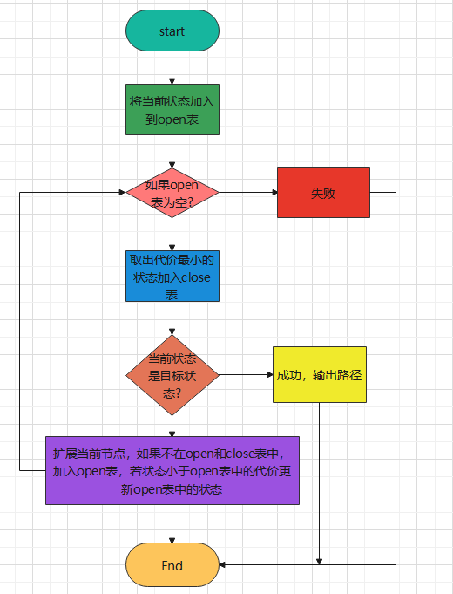
流程图 1-设计思路

5．实现核心代码分析
import numpy as np
import copy
from operator import itemgetter

goal = {}

def get_location(vec, num): #找到num对应的位置
row_num = vec.shape[0] #行
line_num = vec.shape[1] #列

for i in range(row_num):
for j in range(line_num):
if num == vec[i][j]:
return i, j

def get_actions(vec): #判断下一步能移动的位置
row_num = vec.shape[0]
line_num = vec.shape[1]

(x, y) = get_location(vec, 0) #获取0的位置
action = [(0, 1), (0, -1), (1, 0), (-1, 0)]

#判断下一步可以移动的位置
if x == 0: #0在第一行，不能上移
action.remove((-1, 0))
if y == 0: #不能左移
action.remove((0, -1))
if x == row_num - 1: #不能下移
action.remove((1, 0))
if y == line_num - 1: #不能右移
action.remove((0, 1))

return list(action)

def result(vec, action): #移动元素，做矩阵变换
(x, y) = get_location(vec, 0) #获取0的位置
(a, b) = action #获取可以移动的位置

n = vec[x+a][y+b] #移动位置，交换元素
s = copy.deepcopy(vec)
s[x+a][y+b] = 0
s[x][y] = n

return s

def get_ManhattanDis(vec1, vec2): #vec1时目标矩阵，vec2是当前矩阵 计算曼哈顿距离
row_num = vec1.shape[0]
line_num = vec1.shape[1]
dis = 0

for i in range(row_num):
for j in range(line_num):
if vec1[i][j] != vec2[i][j] and vec2[i][j] != 0:
k, m = get_location(vec1, vec2[i][j])
d = abs(i - k) + abs(j - m)
dis += d

return dis

def expand(p, actions, step): #Actions是可以移动的方向, P是当前矩阵,step是所花的步数
children = [] #存储当前节点扩展的矩阵
for action in actions:
child = {}
child['parent'] = p
child['vec'] = (result(p['vec'], action))
child['dis'] = get_ManhattanDis(goal['vec'], child['vec'])
child['step'] = step + 1
child['dis'] = child['dis'] + child['step'] #更新节点的代价值，步数+曼哈顿距离 f=g+h（step+child[dis]）
child['action'] = get_actions(child['vec'])
children.append(child)

return children

def node_sort(nodelist): #对列表从大到小排序
return sorted(nodelist, key=itemgetter('dis'), reverse=True)

#获取输入
def get_input(num):
A = []
for i in range(num):
temp = []
p = []
s = input()
temp = s.split(' ')
for t in temp:
t = int(t)
p.append(t)
A.append(p)

return A

def get_parent(node):
q = {}
q = node['parent']
return q

def main():
openlist = [] close = [] #存储父节点的扩展列表

print('请输入阶数')
num = int(input())
print("请输入初始的矩阵，以空格分开")
A = get_input(num)

print("请输入目标矩阵，以空格分开")
B = get_input(num)

#存储步骤的文件
#resultfile = input('请输入文件名：\n')
resultfile = "a.txt"

goal['vec'] = np.array(B)

p = {}
p['vec'] = np.array(A)
p['dis'] = get_ManhattanDis(goal['vec'], p['vec'])
p['step'] = 0
p['action'] = get_actions(p['vec'])
p['parent'] = {}

if (p['vec'] == goal['vec']).all():
return

openlist.append(p)

#start_CPU = time.clock()

while openlist:

children = []

node = openlist.pop() #取出open表里的最后一个
close.append(node)

if (node['vec'] == goal['vec']).all(): #检查当前矩阵和目标矩阵是否相同
#end_CPU = time.clock() #执行完成时间

#将步骤写入文件
h = open(resultfile, 'w', encoding='utf-8',)
h.write('Size of the search tree:' + str(len(openlist)+len(close)) + '\n')
h.write('close：' + str(len(close)) + '\n')
h.write('openlist：' + str(len(openlist)) + '\n')
#h.write('CPU running time：' + str(end_CPU - start_CPU) + '\n')
h.write('The path length:' + str(node['dis']) + '\n')
h.write('The path of the solution: ' + '\n')
i = 0
way = []
while close:
way.append(node['vec'])
node = get_parent(node)
if(node['vec'] == p['vec']).all():
way.append(node['vec'])
break
while way:
i += 1
h.write(str(i) + '\n')
h.write(str(way.pop()) + '\n')
h.close()
f = open(resultfile,'r',encoding='utf-8',)
print(f.read())

return

children = expand(node, node['action'], node['step']) #如果不是目标矩阵, 扩展节点

for child in children:
f = False
flag = False
j = 0
for i in range(len(openlist)):
if (child['vec'] == openlist[i]['vec']).all():
j = i
flag = True
break
for i in range(len(close)): #是否在close表
if(child['vec'] == close[i]).all():
f = True
break
if f == False and flag == False :# 如果新节点不在close表或open表中，则插入open表
openlist.append(child)

elif flag == True: #比较代价值,保留小的
if child['dis'] < openlist[j]['dis']:
del openlist[j]
openlist.append(child)

openlist = node_sort(openlist) #排序

if __name__ == '__main__':
main()

程序运行截图

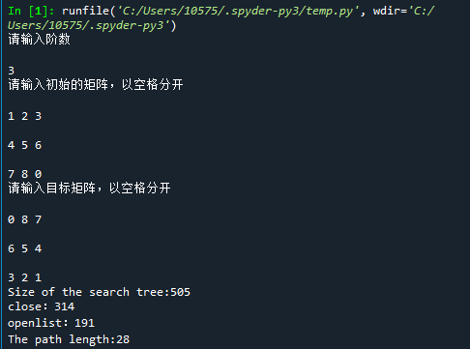
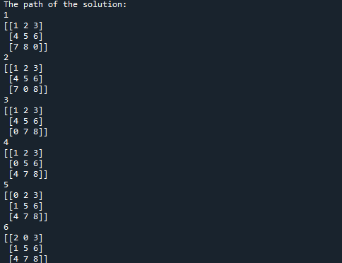
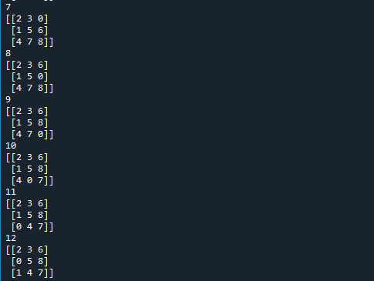
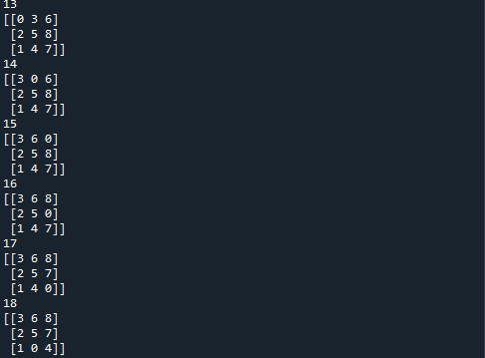
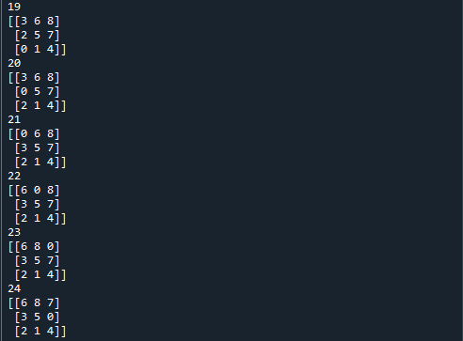
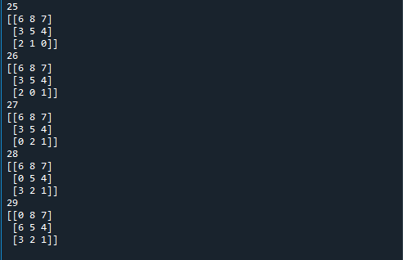

总结
大部分要求可以成功实现，但还存在部分问题，有部分代码过于繁琐，还有待改进

8．组内成员分工说明
陈银豪 实验报告的撰写，代码的编写和调试和实现 完成度：百分百

